学院 专业 级 学号 姓名
……………………………密……………………封……………………线……………………………

山东大学 编译原理与技术 课程试卷 B答案及评分细则 2004-2005 学年 第一 学期
1
一、（30）问答  - 解释LL(1)文法  答：一个文法满足下面条件：  - 文法不含左递归  - 对于文法中每一个非终结符A的各个产生式的候选首符集量量不相交。  - 对于文法中的每个非终结符A，若它存在某个候选首符集包含ε，那么  First(A)∩Follow(A)=φ  则称该文法为LL(1)文法。  - 出编译程序总框图。  - 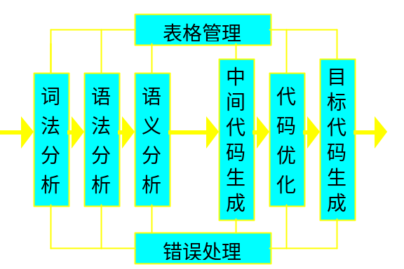写出活跃变量数据流方程及在编译中的应用。  答：数据流方程：  Liveout(B)=∪_{iεS(b)}Livein(i)  Livein(B)=Liveuse(B)∪(Liveout(B)-Def(B))  在编译中的应用：(1)优化（2）目标代码生成（3）检查变量定值之前被引用  - 写出语言L={a^{n}b^{m}c^{m}d^{n}|n≥1且m≥1}的上下文无关文法。  答：S→aSd|aAd  A→bAc|bc  - 解释语法制导翻译法。.  答 ：从概念上讲，基于属性文法的处理过程如下：对单词符号串进行语法分析，构造语法分析树，然后根据需要遍历语法树并在语法树的各结点处按语义规则进行计算。这种有源程序的语法结构驱动的处理办法就是语法制导翻译法  二、（15）构造下列正规式相应的最简DFA  （a|b）*a(a|b)  解：1、由正规式到NFA  a/b  0  1  a  a/b  2 | b  0  1  a  a  2  2  3  3  b  b  a  b  3、DFA最小化  初始分划：{0,1} {2,3}  因为{0,1}_{a}={1,2}不属于上面任意一个子集，所以分开：{0}，{1}  因为{2,3}_{a}={1,2}不属于上面任意一个子集，所以分开：{2}，{3}  已经是最简  三、（20）文法G：  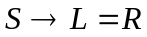  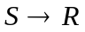  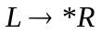  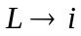  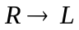  文法G是LALR(1)文法吗？如果是构造出分析表。  解答：1、  2、  3、  4、  5、  首先拓广文法  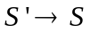
   | a | b
  {0} | {0,1} | {0}
  {0,1} | {0,1,2} | {0,2}
  {0,1,2} | {0,1,2} | {0,2}
  {0,2} | {0,1} | {0}
第 1 页共 3 页
学院 专业 级 学号 姓名
……………………………密……………………封……………………线……………………………

山东大学 编译原理与技术 课程试卷 B答案及评分细则 2004-2005 学年 第一 学期
1
构造LR(1)项目集规范组  I0: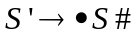 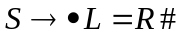 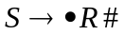 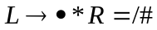 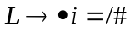 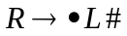  I1: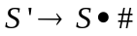  I2: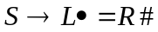 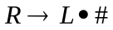  I3: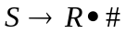  I4: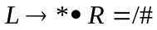 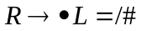  I5: 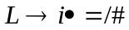  I6: 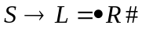 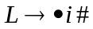 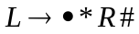  I7: 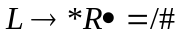  I8: 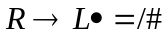  I9: 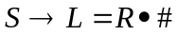  I10：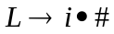  I11: 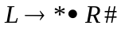  I12:  I13: 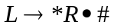  因为每一个项目集都不存在冲突，所以该文法为LR(1)文法。合并同心集没有冲突，  所以是LALR(1)文法。  I0:  I1:  I2:  I3:  I4:  I5:  I6:  I7:  I8:  I9:  分析表为 | 四、（15）用语法制导翻译的思想，把下面的语句翻译成四元式序列。  If a=1 or c<5 then  While a<c and b<d do  c=c+1  else c=c+2  解：  分析栈 输入栈 动作  If a=1 or m1 c<5 then m2  While m3 a<c and m4 b<d do  m5 c=c+1 N  else m6 c=c+2  if a=1  if E11 E11.t=100  E11.f=101  100: (j=,a,1,0) 104  101: (j,-,-,0) 102  if E11 and m1 m1.q=102  if E11 and m1 c<5  if E11 and m1 E12 E12.t=102  E12.f=103  102: (j<,c,5,0) 104  103: (j,-,-,0) 112  if E1 Backpatch(E11.f,m1.q)  E1.t={100,102}  E1.f=103  If E1 then m2 m2.q=104  If E1 then m2 while m3 m3.q=104  If E1 then m2 while m3 a<c  If E1 then m2 while m3 E21 E21.t=104  E21.f=105  104: (j<,a,c,0) 106  105: (j,-,-,0)  If E1 then m2 while m3 E21 and m4 m4.q=106  If E1 then m2  while m3 E21 and m4 b<d  If E1 then m2  while m3 E21 and m4 E22 E22.t=106  E22.f=107  106: (j<,b,d,0) 108  107: (j,-,-,0)  If E1 then m2  while m3 E2 do Backpatch(E21.t,m4.q)  E2.t={106}  E2.f={105,107}
  状态 | Action  * = I # | Goto  S L R
  0 | s4 s5 | 1 2 3
  1 | acc
  2 | s6 r5
  3 | r2
  4 | s4 s5 | 8 7
  5 | r4 r4
  6 | s4 s5 | 8 9
  7 | r3 r3
  8 | r5 r5
  9 | r1
第 2 页共 3 页

学院 专业 级 学号 姓名
……………………………密……………………封……………………线……………………………

山东大学 编译原理与技术 课程试卷 B答案及评分细则 2004-2005 学年 第一 学期
1
If E1 then m2  while m3 E2 do m5 m5.q=108  If E1 then m2  while m3 E2 do m5 c=c+1  If E1 then m2  while m3 E2 do m5 S11 108:(+, c,1,t1)  109:(=,t1,- ,c)  S11.n=null  If E1 then m2 S1 Backpatch(E2.t,m5.q)  S1.n=E2.f={105,107}  110:(j,-,-104)  If E1 then m2 S1 N 111: (j,-,-,0)  N,n=111  If E1 then m2 S1 N  else m6 m6.q=112  If E1 then m2 S1 N  else m6 c=c+2  If E1 then m2 S1 N  else m6 S2 S2.n=null;  112:(+, c,2,t2)  113:(=,t2,- ,c)  S Backpatch(E1.t,m2.q)  Backpatch(E1.f,m6.q)  S.n={S1.n,N.n,S2.n}={105,107,111}.  五、（20）对以下基本块，  - B1应用DAG优化，假设只有L在基本块后面还要被引用写出优化后的中间代码序列。  - B2应用DAG节点排序算法重新排序，假设可用寄存器R ，L是基本块出口处的活跃变量，生成较优的目标代码。  B1: B2:  F:=B*C T1:=C+D  D:=B/C T2:=T1-A  G:=B*C T3:=T2*B  H:=G*E T4:=T1+T3  F:=H*G T5:=T3-F  L:=F L:=T4*T5  M:=L  解1、B1的DAG | F,L,M  *  /  *  *  G  D  E  H  只有L在基本块后面还要被引用写出优化后的中间代码序列:  S1=B*C  S2=S1*E  L=S2*S1  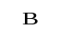  2、 B2的DAG  +  *  _-  T1  BB  A  T2  D  T4  -  FBB  T5  *  L  DAG排序逆序  L,T4,T5,T3  T2,T1  正序为：  T1:=C+D  T3  T2:=T1-A  T3:=T2*B  T5:=T3-F  +  T4:=T1+T3  L:=T4*T5  生成的优化  目标代码：  LD R,C  ADD R,D  ST R,T1  SUB R,A  MUL R,B  ST R,T3  C  SUB R,F  ST R,T5  LD R,T1  ADD R,T3  MUL R,T5  ST R,L
第 3 页共 3 页

